Classi「学習記録」お題カレンダー 1か月チャレンジ
【参考お題】

Day1
最近食べて美味しかったものを教えて
Day2
今日の気になったニュースとその理由を教えて
Day3
最近どんなことで涙した？
Day4
今日はどんな日でしたか？カタカナを使わずに書いてみよう
Day5
今日はどんな日でしたか？カタカナをたくさん使って書いてみよう
Day6
最近、嬉しかったことを教えて
Day7
今日一日で「ありがとう」を伝えたい出来事は？
Day8
最近の生活習慣を振り返って入力しましょう
Day9
一番おすすめの遊び場は？
Day10
最近ハマっていることや物を教えて
Day11
今一番、行きたい場所とその理由を教えて
Day12
今一番、やりたいこととその理由を教えて
Day13
最近、悲しかった出来事は？
Day14
1か月チャレンジも折り返し！前半の振り返りをしよう
Day15
ここから後半。これから頑張りたいことを教えて

Day16
「五・七・五」のリズムで今日の振り返りをしよう
Day17
海水浴で必ず食べるものと言ったら？
Day18
自分の好きなところを教えて
Day19
最近の睡眠時間は足りていると思う？
Day20
最近買ったお気に入りのTシャツは？
Day21
子どもの頃に好きだった絵本とその理由を教えて
Day22
今まで一番、頑張ったことを教えて
Day23
おすすめの暑さ対策を教えて
Day24
今日の気分を色で例えると？その理由も書いてみよう
Day25
好きなスイーツを教えて
Day26
最近、感動した話を教えて
Day27
スイカを食べて思い出す。思い出の日はどんな日？
Day28
今、先生に一番伝えたいことを教えて
Day29
夏に食べるとおいしいものベスト3を教えて
Day30
来月はどんな一ヶ月にしたい？
Day31
1ヶ月続けてみて、どうだった？

【配布用カレンダーテンプレート】
7月
日 | 月 | 火 | 水 | 木 | 金 | 土
 |  |  |  |  |  | 1
2 | 3 | 4 | 5 | 6 | 7 | 8
9 | 10 | 11 | 12 | 13 | 14 | 15
16 | 17 | 18 | 19 | 20 | 21 | 22
23 | 24 | 25 | 26 | 27 | 28 | 29
30 | 31

【配布用カレンダーテンプレート】
8月
日 | 月 | 火 | 水 | 木 | 金 | 土
 |  | 1 | 2 | 3 | 4 | 5
6 | 7 | 8 | 9 | 10 | 11 | 12
13 | 14 | 15 | 16 | 17 | 18 | 19
20 | 21 | 22 | 23 | 24 | 25 | 26
27 | 28 | 29 | 30 | 31

【配布用カレンダー活用例】

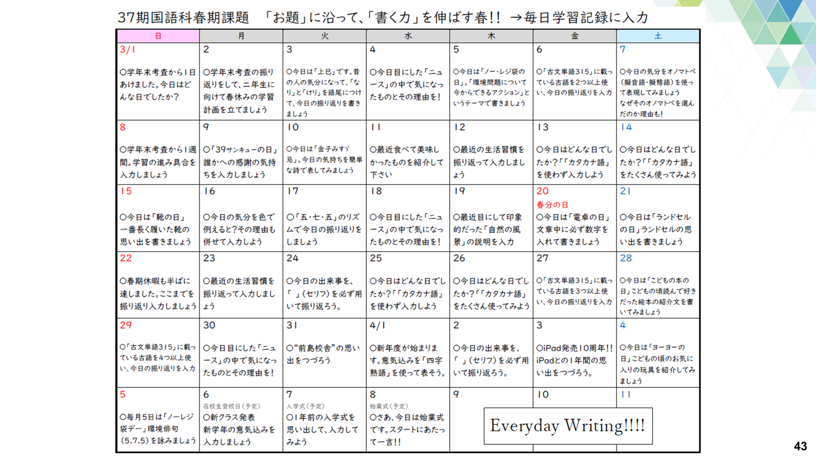
※私立大阪青凌中学校・高等学校 提供資料より

